

上机报告

学院 | 信息工程学院
专业 | 计算机科学与技术
课程 | Python爬虫
班级 | 21计科1
姓 名（学号） | 杜奕涵(20210303105)

2024 — 2025 学年度第 一 学期

上机2
上机名称：python爬虫基础
成绩： 指导教师：蒋寅
一 实验目的
1. 掌握RE正则表达式的使用；
2. 掌握解析工具Xpath（LXML）的使用；
二 实验仪器设备（需要器件与单元）
PC电脑，

三 实验内容（基本原理与实验步骤）
1、使用re进行手机号的抓取结果
验证手机号码：手机号码的规则是以1开头，第二位可以是345789，后面那9位就可以随意了。
（每个请截图并在图上写自己的学号后3位）
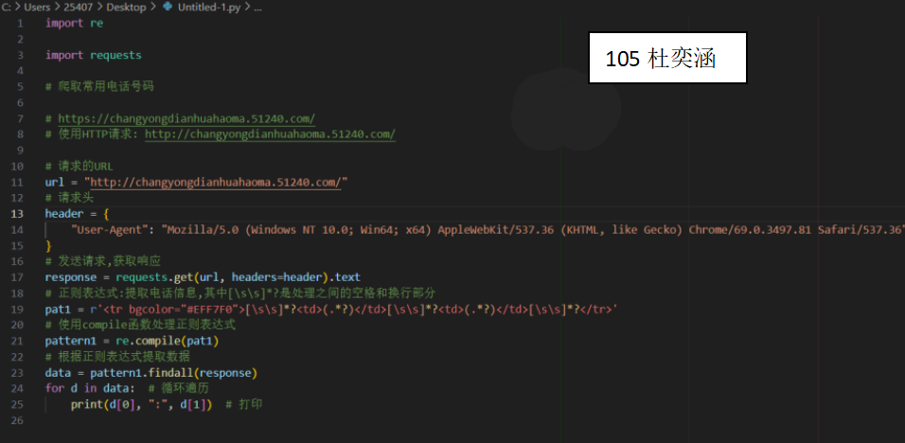

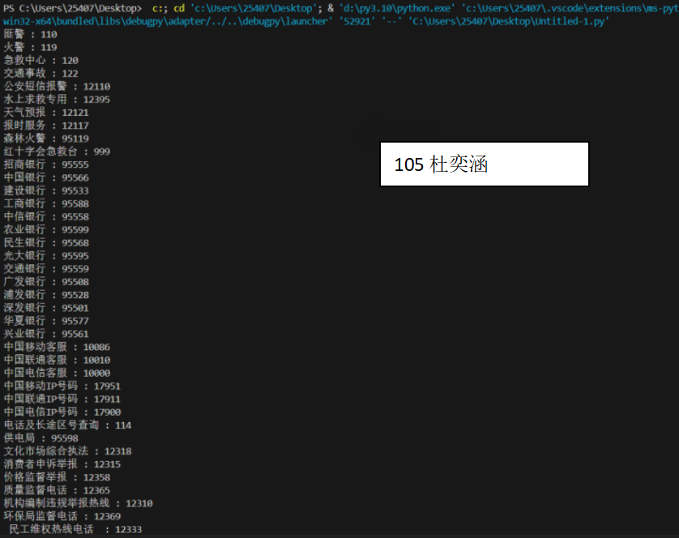

- 使用re进行邮箱的验证结果
验证邮箱：邮箱的规则是邮箱名称是用数字、英文字符、下划线组成的，然后是@符号，后面就是域名了。
（每个请截图并在图上写自己的学号后3位）
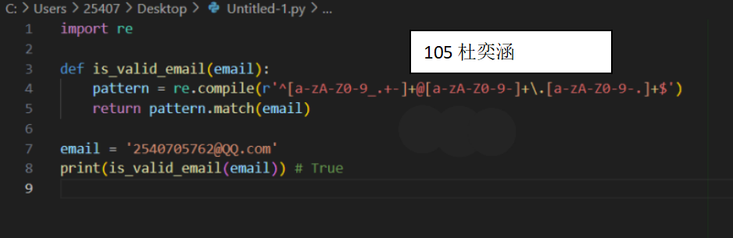
- 使用re进行URL的验证结果
验证URL：URL的规则是前面是http或者https或者是ftp然后再加上一个冒号，再加上一个斜杠，再后面就是可以出现任意非空白字符了。
（每个请截图并在图上写自己的学号后3位）
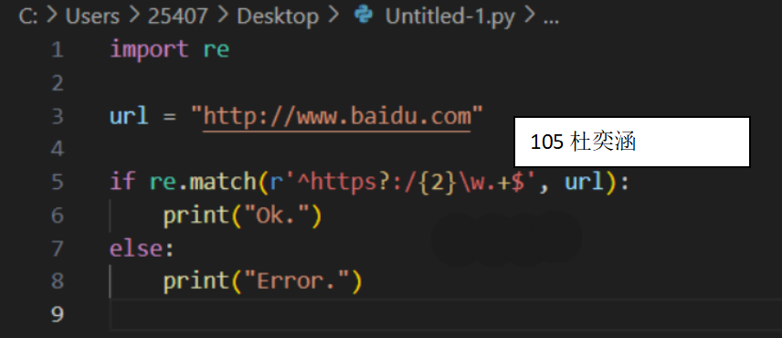
- 使用re进行身份证的验证结果
验证身份证：身份证的规则是，总共有18位，前面17位都是数字，后面一位可以是数字，也可以是小写的x，也可以是大写的X。
（每个请截图并在图上写自己的学号后3位）
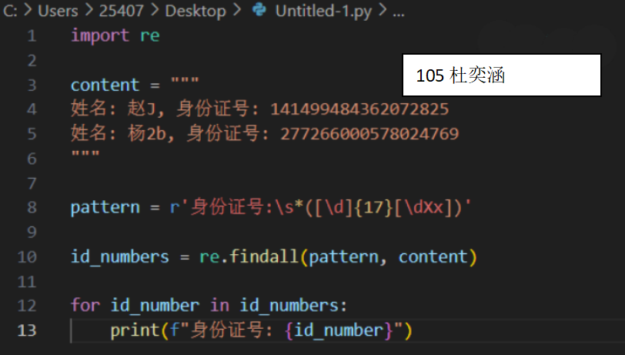
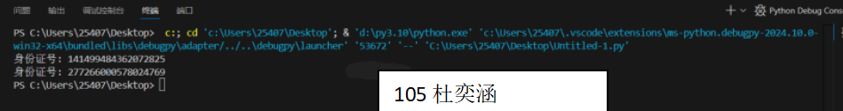

四 实验小结
- re有什么特点和优点？
最大限度的减少与DOM的交互，速度很快；使用JSX,代码可读性很好；React可以与已有的库或者框架很好的配合；使用React构建组件使代码更加容易得到复用，可以很好的应用在大项目的开发过程中；其单向数据流减少了重复的代码，轻松实现数据绑定。

